

اسم الطالب: ............................................
الفصــــــــــــــــــــل: سادس ( )
معلم المــادة: ............................................
المهارات الرقمية - سادس
الفصل الدراسي الثاني 1447 هـ
الوحدة الأولى: التصميم المتقدم للمستندات
الدرس الأول: إنشاء الجداول وتنسيقها
تدريب (1): حدد الجملة الصحيحة والجملة الخاطئة فيما يلي:
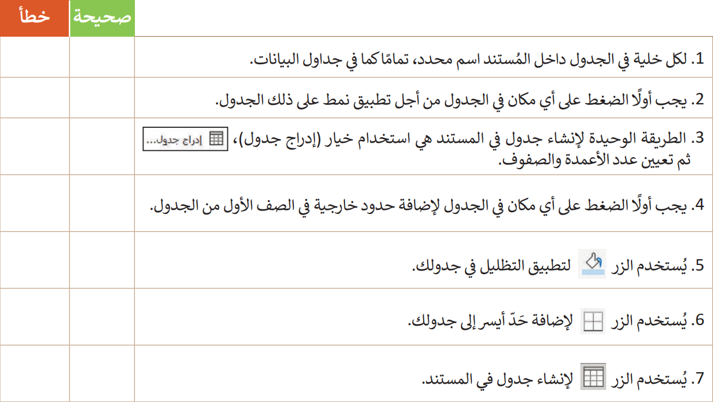
شبكة الجدول | تصميم الجدول | وورد | قائمة الجدول | إدراج | الأنماط (Style)
تدريب (2): أكمل الفراغات التالية بما يناسبها مما يلي:

- برنامج يستخدم لإنشاء وتحرير المستندات ...............................
- يمكن إنشاء جدول في برنامج وورد عن طريق التبويب ...............................
- من طرق إنشاء الجداول: استخدام ............................... واستخدام ...............................
- من السهل تنسيق الجدول وتغيير مظهره بسهولة باستخدام .....................................
- لإضافة الحدود والتظليل للجدول نذهب للتبويب ...............................

الوحدة الأولى: التصميم المتقدم للمستندات
الدرس الثاني: تحرير الجداول
تدريب (1): صل الخيارات بالوصف المناسب لها:
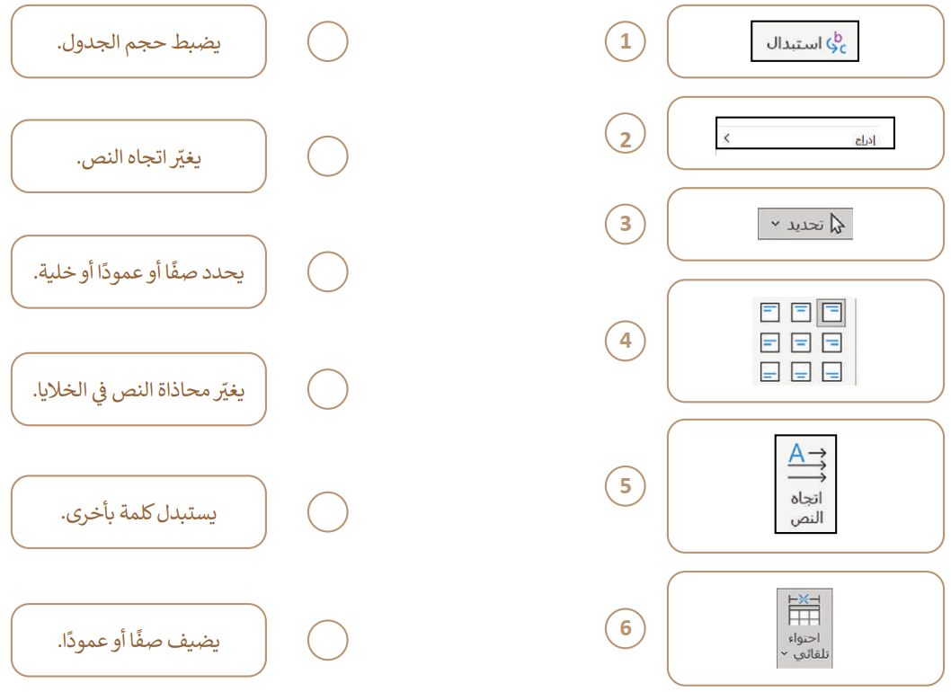
تدريب (2): ضع علامة () أمام العبارة الصحيحة وعلامة () أمام العبارة الخاطئة:
- لا يمكن تغيير اتجاه النص في خلية معينة
- الطريقة الوحيدة لتحديد صف معين في جدول هي الضغط على بداية هذا الصف
- يتم إدراج عمود دائما على الجانب الأيسر من العمود الذي تنقر فوقه بزر الفأرة الأيمن
- لمحاذاة المحتوى لأسفل خلية في جدول عليك استخدام مفتاح الإدخال (Enter)
- لا يمكن إجراء عملية البحث والاستبدال في برنامج وورد
- في نافذة "بحث واستبدال" يظهر الخيار "استبدال الكل" ويقوم باستبدال الكلمة التي تريد تغييرها في كل المستند.

الوحدة الأولى: التصميم المتقدم للمستندات
الدرس الثالث: التنسيق المتقدم
تدريب (1): حدد الجملة الصحيحة والجملة الخاطئة فيما يلي:
 | صحيحة | خطأ
- التذييل (Footer) هو الجزء الموجود أسفل النص الرئيس.
- عند استخدام الرأس والتذييل، يتم تكرار النص الذي تكتبه في كل صفحة من صفحات المستند.
- يعد الضغط على Ctrl + S طريقة سهلة لتحديد كافة النص.
- يمكنك استخدام تخطيط ويب إذا أعددت نصًا وصورًا للإنترنت.
- يمكنك استخدام فاصل صفحة للتحكم في مكان انتهاء الصفحة ومكان بدء الصفحة الجديدة.
- لتطبيق نمط على فقرتك، عليك تحديده أولًا.
- يغير وضع القراءة حجم النص تلقائيًا.

تدريب (2): اختر الإجابة الصحيحة فيما يلي:
1 | كيف يمكنك تحديد عدد الأعمدة التي تريد تقسيم النص إليها؟
أ | من خلال "تخطيط" ثم اختيار "أعمدة"
ب | من خلال "إعداد الصفحة" ثم اختيار "أعمدة" واختيار "عدد الأعمدة"
ج | من خلال "مراجعة" ثم اختيار "أعمدة"
2 | هل يمكن إدراج نفس الرمز عدة مرات؟
أ | لا يمكن إدراج نفس الرمز
ب | الرمز يتم إدراجه مرة واحدة فقط
ج | نعم، يمكن إدراج نفس الرمز عدة مرات
3 | كيف يمكنك إضافة رأس إلى المستند؟
أ | من خلال الضغط على "Close Header" فقط
ب | عبر مجموعة " إدراج " ثم الضغط على "Header"
ج | من خلال الشريط العلوي ثم اختيار "إدراج TOP"

الوحدة الثانية: تصميم المواقع الإلكترونية
الدرس الأول: تصميم صفحة إلكترونية
تدريب (1): ضع علامة () أمام العبارة الصحيحة وعلامة () أمام العبارة الخاطئة:
- تتكون الشبكة الإلكترونية من مجموعة مواقع يحتوي كل منها على صفحة إلكترونية واحدة أو أكثر
- الصفحة الإلكترونية هي صفحة على شبكة الإنترنت يقتصر محتواها على النصوص
- الصفحة الرئيسية هي الصفحة الأولى والأكثر أهمية في الموقع الإلكتروني
- تتيح لك أداة مواقع جوجل عبر الإنترنت إنشاء مواقع إلكترونية بدون أي خبرة بلغة HTML
- يسمح لك مربع النص بإدخال نص وتنسيقه داخل مربع
- لا يمكنك تحرير الصور في المواقع الإلكترونية الخاصة بك
- تتيح لك أيقونة المرساة وضع صورة في أماكن مختلفة على الصفحة

تدريب (2): صل كل مصطلح بالمعنى المناسب له:
أ |  | ب
1 | الشبكة الإلكترونية |  | صفحة على الإنترنت تتضمن العديد من المكونات مثل النصوص والصور ومقاطع الفيديو وروابط لصفحات إلكترونية وأخرى
2 | الصفحة الإلكترونية |  | مجموعة من الصفحات الإلكترونية المترابطة
3 | الموقع الإلكتروني |  | أحد مكونات شبكة الإنترنت والتي تتكون من مواقع إلكترونية يمكن الوصول إليها من خلال المتصفح الإلكتروني

الوحدة الثانية: تصميم المواقع الإلكترونية
الدرس الثاني: إضافة الصفحات
تدريب (1): رتب خطوات إنشاء صفحة إلكترونية:
اضغط على رز الصفحات (Pages)
اضغط على أيقونة الإضافة (Add)
اضغط على تم (Done)
اكتب اسم صفحتك

تدريب (2): ضع علامة () أمام العبارة الصحيحة وعلامة () أمام العبارة الخاطئة:
- من المهم أن يحتوي الموقع الالكتروني الخاص بك على أكثر من صفحة لأسباب عديدة منها التنظيم وتحسين تجربة المستخدم والمرونة.
- تكون بعض لبنات المحتوى ثابتة في موضعها وتتضمن الصور والنصوص.
- توفر المخططات الوقت بسماحها لك بإنشاء صفحات جديدة بسرعة باستخدام مخطط موجود سابقا.
- لا يمكنك إزالة الصفحة التي تم تعيينها كصفحة رئيسية لموقعك.
- يمكنك تنظيم الصفحات الإلكترونية في موقعك بعد انشائها باستخدام خيارات الصفحة.
- يشار إلى الارتباط التشعبي باسم ارتباط وهو عنصر يمكن المستخدم من الانتقال إلى صفحة الكترونية أخرى أو مستند أو مورد آخر على الإنترنت من خلال الضغط عليه.

الوحدة الثانية: تصميم المواقع الإلكترونية
الدرس الثالث: نشر الموقع الإلكتروني
تدريب (1): رتب خطوات مشاركة الموقع الإلكتروني:
كتابة عناوين البريد للأشخاص الذين تريد مشاركة الموقع معهم
اضغط على زر مشاركة (Share)
اضغط على ارسال (Send)
تحديد النوع "حصري" أو "علني"

تدريب (2): ضع علامة () أمام العبارة الصحيحة وعلامة () أمام العبارة الخاطئة:
- عند اتصال جهازي الحاسب أو أكثر، يكون لديك شبكة جهاز الحاسب
- عندما تنشر موقعك الإلكتروني فإنك تجعله متاحًا للجمهور عبر الإنترنت حتى يتمكّن الجميع من رؤيته
- يمكنك مشاركة موقعك مع أصدقائك فور نشره
- إذا حددت الخيار حصري يمكنك مشاركة موقعك مع أشخاص معينين فقط
- يوفر التذييل مكانا مناسبا لإضافة الروابط والمعلومات المهمة
- تعمل أيقونات الشبكات الاجتماعية الموجودة في تذييل الموقع الإلكتروني كبوابة إلى صفحات وسائل التواصل الاجتماعي

الوحدة الثالثة: تصميم ألعاب الحاسب
الدرس الأول: تخطيط وتصميم ألعاب الحاسب
تدريب (1): رتب باستخدام الأرقام خطوات عملية تصميم الألعاب ترتيباً صحيحاً:
الاختبار
البحث
النموذج الأولي
التنفيذ

تدريب (2): ضع علامة () أمام المكونات الصحيحة للألعاب فيما يأتي:
أهداف اللعبة
عالم الألعاب
الملفات الصوتية
التحديات

تدريب (3): اختر الإجابة الصحيحة فيما يلي:
1 | المكونات الرئيسة للألعاب:
أ | أهداف اللعبة، قواعد اللعبة
ب | التحكم، الشخصيات الرئيسة
ج | عالم الألعاب، التحديات
د | جميع ما سبق
2 | الغرض من تصميم النموذج الأولي للعبة:
أ | اختبار الفكرة والتأكد من قابليتها للتنفيذ
ب | نشر اللعبة وإضافة شخصيات جديدة
ج | إعداد خطة اللعبة ونشر اللعبة للجمهور
د | إضافة المؤثرات الصوتية
3 | الهدف الرئيسي من مرحلة الاختبار:
أ | إضافة شخصيات جديدة
ب | التأكد من أن اللعبة تعمل بشكل جيد ومتوازن
ج | نشر اللعبة للجمهور
د | إنشاء الرسومات والمؤثرات الصوتية

الوحدة الثالثة: تصميم ألعاب الحاسب
الدرس الثاني: برمجة ألعاب الحاسب
تدريب (1): حدد الجملة الصحيحة والجملة الخاطئة فيما يلي:
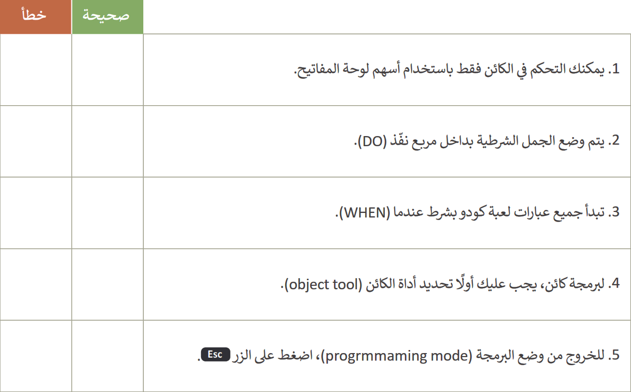

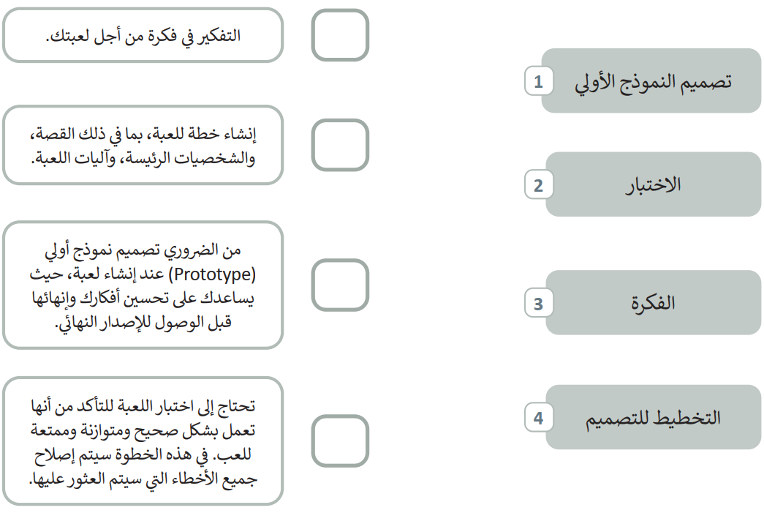
تدريب (2): صل كل خطوة من خطوات تصميم الألعاب مع وصفها:

الوحدة الرابعة: المستشعرات في علم الروبوت
الدرس الأول: مستشعرات الروبوت
الموجات فوق الصوتية | اللمس | الجيرسكوب | المستشعرات | الألوان
تدريب (1): أكمل الفراغات التالية بما يناسبها مما يلي:

- ...................................... يستخدمها الروبوت من أجل إدراك بيئته والتنقل من خلالها وتنفيذ المهام.
- مستشعر .................................................... يكتشف العوائق أمام الروبوت.
- مستشعر .................................... يقيس مدى سرعة دوران الروبوت.
- مستشعر .................................... يكتشف الألوان أو الضوء.
- مستشعر .................................... يستجيب للضغط عليه أو تحريره أو حين الارتطام.
تدريب (2): صل لبنات برنامج Open Roberta Lab التالية بوظائفها الصحيحة:

مستشعر الألوان
مستشعر الموجات فوق الصوتية
معرفة وقت التوقف والانتظار
التحكم في اتجاه الروبوت وسرعته



الوحدة الرابعة: المستشعرات في علم الروبوت
الدرس الثاني: اتخاذ القرارات
تدريب (1): صل لبنات برنامج Open Roberta Lab التالية بوظائفها الصحيحة:
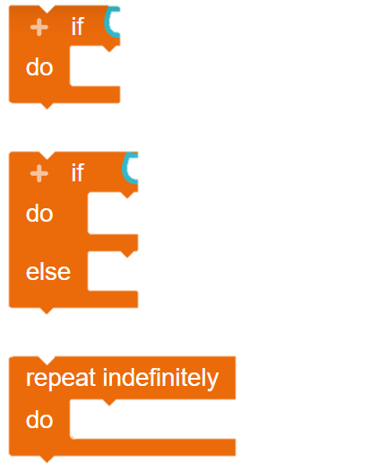
تنفيذ الأوامر داخل التكرار باستمرار
تتحقق من صحة التعبير، فإذا كان صحيحاً يتم تشغيل المقطع البرمجي في do
تتحقق من صحة التعبير، فإذا كان صحيحاً يتم تشغيل المقطع البرمجي في do وإذا كان خطأ تنفذ المقطع البرمجي في else
الوحدة الرابعة: المستشعرات في علم الروبوت
الدرس الثالث: إنشاء الخرائط
تدريب (1): أذكر أسماء الأدوات التالية في برنامج Open Roberta Lab:
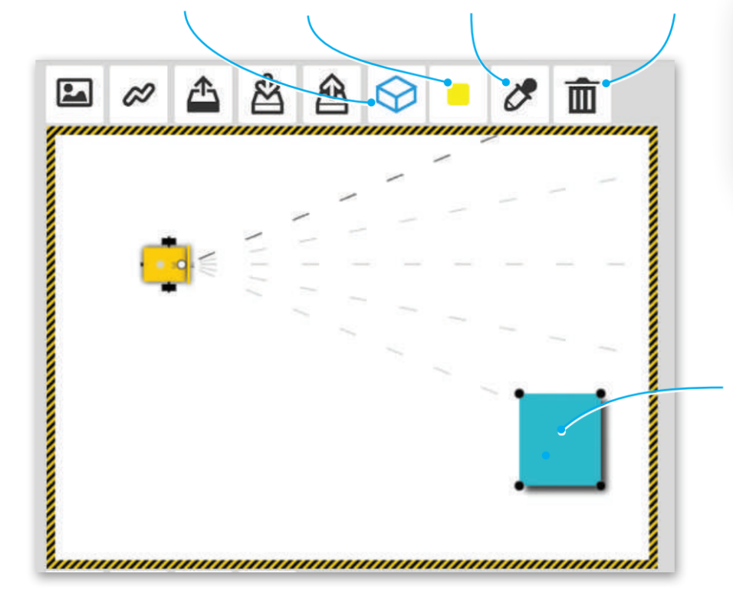

مراجعة الوحدة الأولى: التصميم المتقدم للمستندات
تدريب (1): ضع علامة () أمام العبارة الصحيحة وعلامة () أمام العبارة الخاطئة:
- لكل خلية في الجدول داخل المستند اسم محدد تماماً كما في جدول البيانات
- يجب أولاً الضغط على أي مكان في الجدول من أجل تطبيق نمط على ذلك الجدول

- يستخدم الزر لإنشاء جدول في المستند

- يستخدم الزر لتطبيق التظليل في جدولك
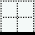
- يستخدم الزر لإضافة حد أيسر في جدولك
- لا يمكن تغيير اتجاه النص في خلية معينة
- عند استخدام الرأس والتذييل، يتم تكرار النص الذي تكتبه في كل صفحة من صفحات المستند
- يمكنك استخدام فاصل صفحة للتحكم في مكان انتهاء الصفحة ومكان بدء الصفحة الجديدة
- يعد الضغط على Ç+S طريقة سهلة لتحديد كافة النص
- يمكنك استخدام تخطيط ويب إذا أعددت نصًا وصورًا للإنترنت
- يغير وضع القراءة حجم النص تلقائياً
- في برنامج وورد يمكن تقسيم النص إلى عمودين أو ثلاثة

يتبع مراجعة الوحدة الأولى الصفحة التالية

مراجعة الوحدة الأولى: التصميم المتقدم للمستندات
تدريب (2): اختر الإجابة الصحيحة فيما يلي:
- يمكن إنشاء جدول في برنامج وورد عن طريق التبويب:
- إدراج | - تخطيط | - تصميم

- من السهل تنسيق الجدول وتغيير مظهره باستخدام
- شبكة الجدول | - الأنماط (Style) | - قائمة الجدول

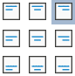
- وظيفة الزر التالي في برنامج وورد:
- يضبط حجم الجدول | - يغير محاذاة النص في الخلايا | - يستبدل كلمة بأخرى

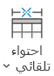
- وظيفة الزر التالي في برنامج وورد:
- يضبط حجم الجدول | - يغير محاذاة النص في الخلايا | - يستبدل كلمة بأخرى


- وظيفة الزر التالي في برنامج وورد:
- يضبط حجم الجدول | - يغير محاذاة النص في الخلايا | - يستبدل كلمة بأخرى

- هل يمكن إدراج نفس الرمز عدة مرات في برنامج وورد؟
- لا يمكن إدراج نفس الرمز | - يمكن إدراج الرمز مرة واحدة | - يمكن إدراج الرمز عدة مرات

- كيف يمكنك إضافة رأس إلى المستند؟
- من خلال الضغط على "Close Header" فقط
- عبر مجموعة " إدراج " ثم الضغط على "الرأس Header"
- من خلال الشريط العلوي ثم اختيار "إدراج TOP"

مراجعة الوحدة الثانية: تصميم المواقع الإلكترونية
تدريب (1): اختر الإجابة الصحيحة فيما يلي:
- يمكن إنشاء الموقع الإلكتروني الخاص بك باستخدام أداة:
- مستندات جوجل | - مواقع جوجل | - صور جوجل
- تتكون الشبكة الإلكترونية العالمية من مجموعة مواقع إلكترونية تحتوي على:
- صفحات إلكترونية | - إنترنت | - ملفات إلكترونية
- الصفحة الإلكترونية هي صفحة على الإنترنت تتضمن العديد من المكونات مثل:
- صور | - نصوص | - جميع ما سبق
- يمكن اختيار مظهر لموقعك الإلكتروني من خلال:
- إدراج | - الصفحات | - المظاهر
- يمكن معاينة التغييرات التي أجريتها على جميع الصفحات بالضغط على زر:
- مشاركة | - نشر | - معاينة
- يمكن نشر موقعك الإلكتروني عندما يصبح جاهزاً ليتمكن الجميع من استعراضه وذلك بالضغط على:
- مشاركة | - نشر | - معاينة
- يمكن مشاركة موقعك الإلكتروني مع أصدقائك فور نشره من خلال زر:
- مشاركة | - نشر | - معاينة
تدريب (2): ضع علامة () أمام العبارة الصحيحة وعلامة () أمام العبارة الخاطئة:
- الشبكة الإلكترونية العالمية أحد المكونات الأساسية في شبكة الإنترنت ويمكن الوصول إليها من خلال المتصفح
- الموقع الإلكتروني هو مجموعة من الصفحات الإلكترونية المترابطة
- يحتوي الموقع الإلكتروني على صفحة واحدة فقط
- لبدء استخدام أداة مواقع جوجل يجب أن يكون لديك حساب مايكروسوفت
- لا يمكن تغيير خلفية الموقع الإلكتروني
- يمكن إضافة صور لموقعك الإلكتروني وتغيير حجمها
- يمكن إضافة وحذف أيقونات وسائل التواصل الاجتماعي
- لا يمكن تنظيم الصفحات الإلكترونية في موقعك بعد إنشائها
- يمكن تعيين الصفحة التي تريد أن تظهر كصفحة رئيسية

مراجعة الوحدة الثالثة: تصميم ألعاب الحاسب
تدريب (1): ضع علامة () أمام العبارة الصحيحة وعلامة () أمام العبارة الخاطئة:
- في لعبة كودو يمكنك التحكم في الكائن فقط باستخدام أسهم لوحة المفاتيح
- في لعبة كودو يتم وضع الجمل الشرطية بداخل مربع افعل (Do)
- للخروج من وضع البرمجة (Programming mode) اضغط على الزر Ÿ في لوحة المفاتيح
- لبرمجة كائن في لعبة كودو يجب عليك أولاً تحديد أداة الكائن (Object Tool)
- الشخصيات الرئيسة وعالم الألعاب من المكونات الرئيسة للألعاب
- لا يمكن إضافة الماء لعالمك في مختبر لعبة كودو
- التحديات هي العقبات والصعوبات في اللعبة وتعتبر أحد المكونات الرئيسة للألعاب

تدريب (2): اختر الإجابة الصحيحة فيما يلي:
- إنشاء خطة للعبة والقصة والشخصيات الرئيسية وآليات اللعبة:
- الفكرة | - التخطيط للتصميم | - تصميم النموذج الأولي
- إنشاء رسومات اللعبة والمؤثرات الصوتية وبرمجة آليات اللعبة:
- التنفيذ | - تشغيل اللعبة | - الاختبار
- من خطوات تصميم الألعاب وتهدف إلى اختبار اللعبة والتأكد من أنها تعمل بشكل صحيح ومتوازنة وممتعة للعب:
- التنفيذ | - الفكرة | - الاختبار
- من خطوات تصميم الألعاب وتهدف إلى اختبار الفكرة والتأكد من قابليتها للتنفيذ:
- التخطيط للتصميم | - تشغيل اللعبة | - تصميم النموذج الأولي
- بيئة برمجة تسمح للطلبة ببناء ألعاب تفاعلية باستخدام عناصر مرئية ثلاثية الأبعاد:
- كودو | - بايثون | - سكراتش

مراجعة الوحدة الرابعة: المستشعرات في علم الروبوت
تدريب (1): ضع علامة () أمام العبارة الصحيحة وعلامة () أمام العبارة الخاطئة:
- تستخدم الروبوتات المستشعرات (Sensors) لإدراك بيئتها المحيطة لأنها لا تمتلك حواسًا مثل البشر
- يقوم مستشعر الموجات فوق الصوتية بقياس المسافة عن طريق إصدار موجات ضوئية
- تُستخدم لبنة القيادة (drive) من فئة الحدث (Action) للتحكم في سرعة الروبوت واتجاه حركته
- لا يمكن إضافة عوائق جديدة أو تلوين مساحات في مشهد المحاكاة في أوبن روبيرتا

تدريب (2): اختر الإجابة الصحيحة فيما يلي:
- مستشعر يكتشف الألوان أو الضوء
- مستشعر اللمس | - مستشعر الجيرسكوب | - مستشعر الألوان
- مستشعر يستجيب للضغط عليه أو تحريره أو حين الارتطام:
- مستشعر اللمس | - مستشعر الجيرسكوب | - مستشعر الألوان
- مستشعر يقيس مدى سرعة دوران الروبوت:
- مستشعر اللمس | - مستشعر الجيرسكوب | - مستشعر الألوان
- الزر الذي نستخدمه في بيئة المحاكاة لحذف عائق أو مساحة ملونة:
- أيقونة القلم | - أيقونة الكاميرا | - أيقونة سلة المحذوفات
- عند استخدام لبنة "اللون" (color) من فئة الحدث (Action)
- يضيء الروبوت بلون محدد | - يتحرك الروبوت للأمام | - يصدر الروبوت صوتاً

